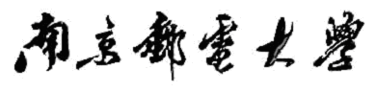

**实 验 报 告**

**（ 2017 / 2018 学年 第 一 学期）**

|  |  |  |  |  |  |  |
| --- | --- | --- | --- | --- | --- | --- |
| 课程名称 | 单片机原理及应用 | | | | | |
| 实验名称 | 小型定时开关控制系统设计 | | | | | |
| 实验时间 | 20xx | 年 | 12 | 月 | 15 | 日 |
| 指导单位 | 计算机学院、软件学院、网络空间安全学院 | | | | | |
| 指导教师 | 倪晓军 | | | | | |

|  |  |  |  |
| --- | --- | --- | --- |
| 学生姓名 | 钱梦想 | 班级学号 | B15040325 |
| 学院(系) | 计算机学院、软件学院、网络空间安全学院 | 专 业 | 计算机科学与技术 |

**实 验 报 告**

|  |  |  |  |  |  |
| --- | --- | --- | --- | --- | --- |
| **实验名称** | 小型定时开关控制系统设计 | | | **指导教师** | 倪晓军 |
| **实验类型** | 课内实验 | **实验学时** | 2 | **实验时间** | 2017-12-15 |

1. **实验目的和要求**
2. 掌握行列式键盘、LED、数码管、蜂鸣器、继电器等人机接口和机电设备的工作原理，以及使用单片机C语言对其进行控制的方法；
3. 掌握基于状态转移及定时调度的系统分析方法，并使用此方法对系统软件结构进行分析和设计，实现所要求的功能；
4. 掌握使用集成开发环境Keil进行单片机程序的设计、开发及调试的方法和过程。
5. **实验要求**
6. 通过单片机的IO端口控制人机接口及机电设备，完成一个定时开关的设计；
7. 定时开关的工作方式可设置为定时开或定时关；
8. 系统通过行列式键盘接受用户的按键输入，设置工作方式和定时时长；
9. 系统通过控制LED、数码管及蜂鸣器对用户的操作提供反馈和提示；
10. 当用户控制计时启动时，系统对用户设定的时长进行倒计时；
11. 如用户设置系统工作在定时开方式，则倒计时结束（计数到0）时控制继电器吸合；
12. 如用户设置系统工作在定时关方式，则倒计时开始时继电器吸合，倒计时结束（计数到0）时继电器断开。
13. **实验环境(实验设备)**

PC机、Keil C51集成开发环境、LBD简化版单片机教学实验系统。

1. **实验原理及内容**
2. 系统的分析和设计：
3. 系统的分析：

系统核心为定时功能，在规定的时长后完成要求所需的功能动作，因此可采用系统内部的1号定时/计数器中断来实现。系统共存在两种状态：设置状态和倒计时状态，可以通过是否开始计时来区分，因此主函数在初始化完成后主要完成两种状态的区分。在计时中断函数中，主要完成显示，输入和计时位的刷新工作。系统的简化时序流程图如下：

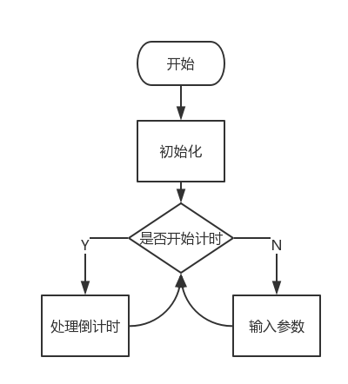

图一 系统简化时序流程图

1. 系统的设计：

系统所需的功能性模块包括：4*4矩阵键盘用于设置倒计时时长，切换工作方式和开始倒计时；8位数码管用于显示剩余时间；继电器，用以完成规定动作；LED和蜂鸣器，用于反馈系统各个细节的运行情况。

定时/计数器，设置工作在方式一：16位定时器。在系统时钟频率为11.0582MHz的情况下，初值设置为0xDC00，每10ms触发一次定时/计数器中断。定时器计数器中断函数中，处理两件事：基于是否开始定时判断的时间刷新和键盘、数码管的刷新。具体为：每20ms，刷新一次键值和数码管；每1s判断后刷新计时位。

八位数码管，选用八位共阴极数码管，采用动态显示，为了节省I/O口，在数码管的段选位前接一个74HC573芯片，用51P2口的2，3，4管脚作为数码管的位选信号。下图为数码管的原理图：

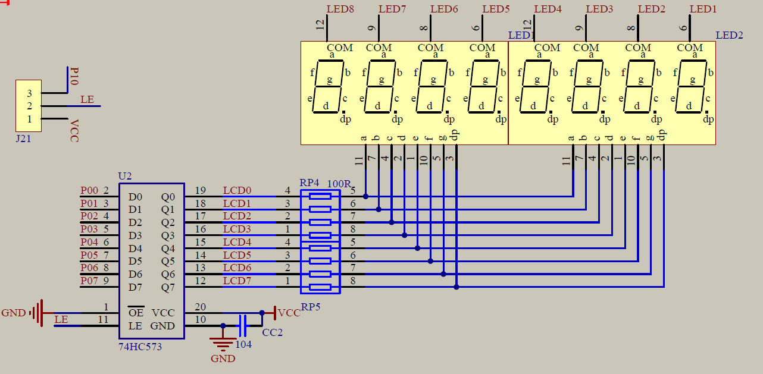

图二 数码管接线原理图

4*4矩阵键盘，采用行列刷新的方式获取按键值。由左至右，由上至下键值分别为0-15。其中键值对应功能如下表：

表一 键盘键值及功能

|  |  |
| --- | --- |
| 键值 | 功能 |
| 5（StartStopKey） | 开始/停止计时，在设置参数状态下，按下则开始倒计时。在计时状态下，按下则停止倒计时。 |
| 1（PlusKey） | 在对应的时间位上 +1 |
| 9（SubKey） | 在对应的时间位上 -1 |
| 6（RightSwitch） | 按 时分秒 时间位顺序右移一位 |
| 4（LeftSwitch） | 按 时分秒 时间位顺序左移一位 |
| 15（ModSwitch） | 在参数设置的状态下，按下则切换工作状态 |

I/O口的接线的具体含义见下表：

表二 单片机I/O口连接模块

|  |  |
| --- | --- |
| 管脚号 | 连接模块 |
| P0（0~7） | 八位数码管位选。P0为0x3f时，对应数码管显示0。 |
| P1（0~7） | 4*4矩阵键盘。高四位接行，第四位接列。 |
| P2（0） | LED，低电平点亮。 |
| P2（1） | 继电器，低电平吸合。 |
| P2（2~4） | 3-8译码器的输入位，为000时，第1个数码管被选中。 |
| P2（5） | 蜂鸣器，低电平发声。 |

1. 关键代码的说明：
2. 定时/技术器的中断函数

定时器工作在方式一，其中频率为11.0592MHz。每1s判断一次是否修改计时位，每20ms刷新一次键值和数码管。

void Timer() interrupt 1

{

TH0 = 0xDC;

TL0 = 0x00;

Count10ms++;

Count1s++;

if(Count1s == 100)

{

if(StartFlag == 1)

{

if(TimeArr[0] == 0)

{

if(TimeArr[1])

{

TimeArr[1]--;

TimeArr[0] = 60;

}

else

{

if(TimeArr[2])

{

TimeArr[2]--;

TimeArr[1] = 59;

TimeArr[0] = 60;

}

else

{

StartFlag = 0;

}

}

}

TimeArr[0]--;

}

Count1s = 0;

}

if(Count10ms == 2)

{

KeyDown();

DigDisplayTime();

Count10ms = 0;

}

}

1. Main函数

依照图一，实现的main函数，其中StartFlag为开始停止标志位。代码如下：

void main()

{

TimerInit();

ResetInit();

while(1)

{

RelayLed =~ ModLed;

if(StartFlag)

CountDown();

else

SetTime();

}

}

1. 数码管的显示函数

其中，LAS、LSB、LSC 为数码管段的输入信号。value为对应数码管显示数组smgduan的索引。

void DigDisplayTime()

{

int i,value;

for(i=0;i<8;i++)

{

switch(i)

{

case(0):

LSA=0;LSB=0;LSC=0;value=TimeArr[0]%10; break;

case(1):

LSA=1;LSB=0;LSC=0;value=TimeArr[0]/10; break;

case(2):

LSA=0;LSB=1;LSC=0;value=11; break;

case(3):

LSA=1;LSB=1;LSC=0;value=TimeArr[1]%10; break;

case(4):

LSA=0;LSB=0;LSC=1;value=TimeArr[1]/10; break;

case(5):

LSA=1;LSB=0;LSC=1;value=11; break;

case(6):

LSA=0;LSB=1;LSC=1;value=TimeArr[2]%10; break;

case(7):

LSA=1;LSB=1;LSC=1;value=TimeArr[2]/10; break;

}

P0=smgduan[value];

delay(50);

P0=0x00;

}

}

1. 设置时间函数

根据KeyValue进行选择，每次选择后KeyValue归0。且在位移和加减选择中使用abs求绝对值和取模运算，避免出现负值乱码和超出范围的问题。

void SetTime()

{

switch(KeyValue)

{

case(StartStopKey): StartFlag = 1;break;

case(LeftSwitch): SetTimeBit=(SetTimeBit+1)%3;break;

case(RightSwitch): SetTimeBit=abs((SetTimeBit-1))%3;break;

case(PlusKey): TimeArr[SetTimeBit]++;break;

case(SubKey): TimeArr[SetTimeBit]=abs((TimeArr[SetTimeBit]-1))%100;break;

case(ModSwitch): ModLed =~ ModLed;RelayLed=~ModLed;break;

default:break;

}

KeyValue = 0;

}

1. 倒计时函数

倒计时至最后5秒时，蜂鸣器发声作为继电器状态变化的提示。

void CountDown()

{

u8 i;

if((TimeArr[1] || TimeArr[2]) == 0 && TimeArr[0] < 5)

{

for(i=0;i<100;i++)

{

Beep =~ Beep;

delay(100);

}

}

if((TimeArr[0] || TimeArr[1] || TimeArr[2]) == 0)

{

StartFlag = 0;

RelayLed =~ RelayLed;

ModLed =~ ModLed;

}

}

1. 按键函数

当有键按下时，蜂鸣器发声，作为反馈提示。

void KeyDown()

{

GPIO_KEY=0x0f;

if(GPIO_KEY!=0x0f)

{

Beep =~ Beep;

delay(1000);

Beep =~ Beep;

if(GPIO_KEY!=0x0f)

{

GPIO_KEY=0X0F;

switch(GPIO_KEY)

{

case(0X07): KeyValue=0;break;

case(0X0b): KeyValue=1;break;

case(0X0d): KeyValue=2;break;

case(0X0e): KeyValue=3;break;

}

GPIO_KEY=0XF0;

switch(GPIO_KEY)

{

case(0X70): KeyValue=KeyValue;break;

case(0Xb0): KeyValue=KeyValue+4;break;

case(0Xd0): KeyValue=KeyValue+8;break;

case(0Xe0): KeyValue=KeyValue+12;break;

}

while(GPIO_KEY!=0xf0);

}

}

else

KeyValue = 0;

}

1. 实验结果的分析：

设计使用电脑和单片机同时开始倒计时5小时，观察定时器误差。最终，当电脑时间归零时，定时器结果为00-12-14，误差为4%左右。

根据要求，系统实现良好。

系统运行图片如下：

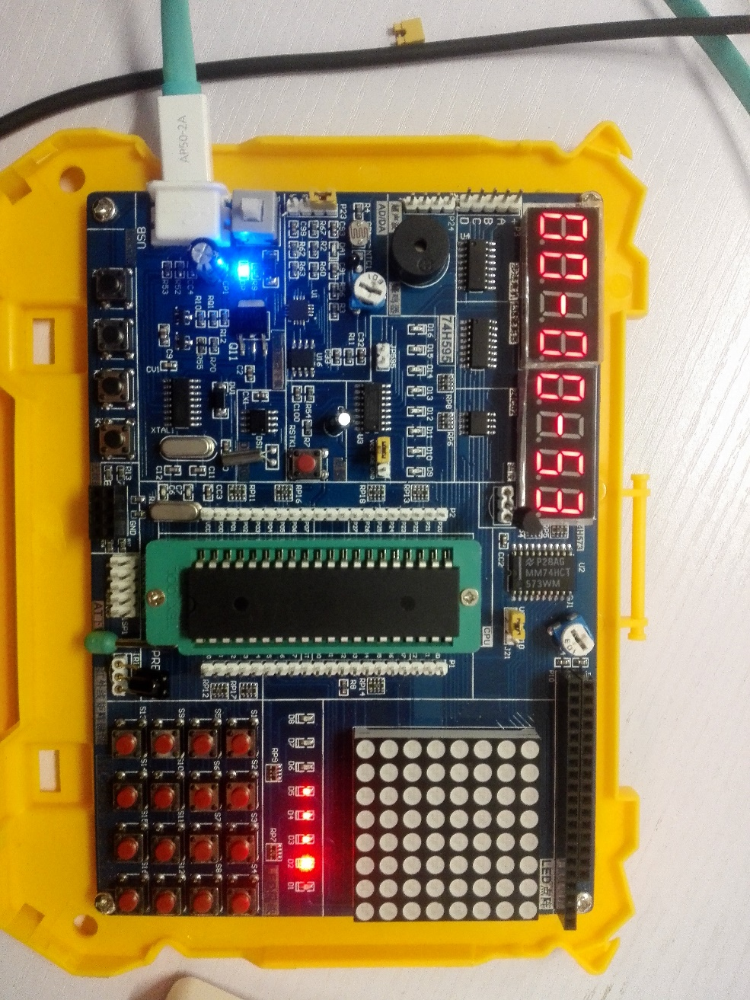

图二 实验结果

1. **实验小结（包括问题和解决方法、心得体会、意见与建议等）**

通过对单片机小型定时开关控制系统设计，大致体会到单片机程序设计的流程。深刻体会到单片机主程序和中断程序的时序关系。个人感觉，在中断函数没有刷新标识位之前，主函数应当保持稳定。

实验过程中，起初使用一个int型值，来记录时间，结果在验证中发现，计时器在3小时27分左右会出现乱码。分析其原因，是由于实际值超出int型范围。后改为数组存放。

在按键中，发现按键后会出现乱码，分析后得出，由于计时位出现负值的缘故，因此在函数中增加取绝对值运算。

在按键中，还曾出现，多次位移后，加减无反应，程序奔溃的情况。分析后得出，为左右选择位超出计时位，导致数组索引溢出。在函数中增加了%取模运算，控制位移始终在数组索引范围内。

实现中，还出现过继电器和工作方式LED的交替高频闪烁问题。分析后得出，在每次按键后，没有将KeyValue归零，导致选择函数响应多次。

实验结果分析中，倒计时误差达4%。思考后可以通过如下几个方法降低计时误差：使用更高频的时钟信号，优化定时/计数器的中断函数，在中断函数中尽可能少的处理运算，通过标识位来传出中断必要的信息，优化显示函数，减少显示函数中的运算步骤。当然，这也存在问题，如果标识位变化时间小于每次变化的处理时间，则会造成处理中刷新，导致程序产生不可预期的结果。

1. **指导教师评语**

|  |  |  |  |  |  |
| --- | --- | --- | --- | --- | --- |
| **成 绩** |  | **批阅人** |  | **日 期** |  |